附件1

格子达毕业论文（设计）管理系统

操作手册-学生版

目 录
一、如何登录系统 1
二、工作台 1
三、提交答辩前论文操作 2
四、如何上传答辩后终稿 7
五、个人信息 10
六、小格助手 11

一、如何登陆系统
（1）浏览器输入地址：https://co.gocheck.cn/13836
（2）账号：学号；初始密码：Hn学号
（3）绑定微信后可使用微信扫码登录。
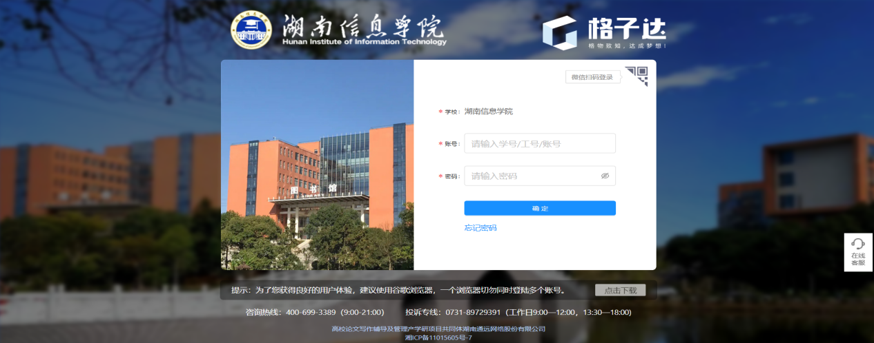

二、工作台
在首页【工作台】界面，可查看毕设进度安排。请按照顺序在规定时间内完成材料提交与审核。
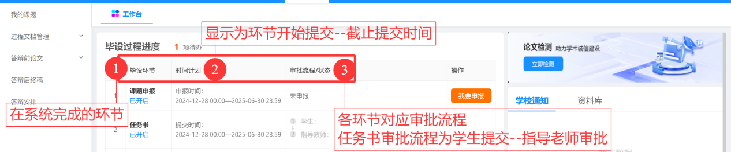

三、提交答辩前论文操作

（一）提交论文给导师评阅
1.学校集中检测。操作流程：点击【工作台】→【答辩前论文】→【提交】，或者左侧菜单栏【答辩前论文】→【提交】，上传doc、docx格式的论文，选择【不检测提交】（学校集中检测），指导教师评阅。
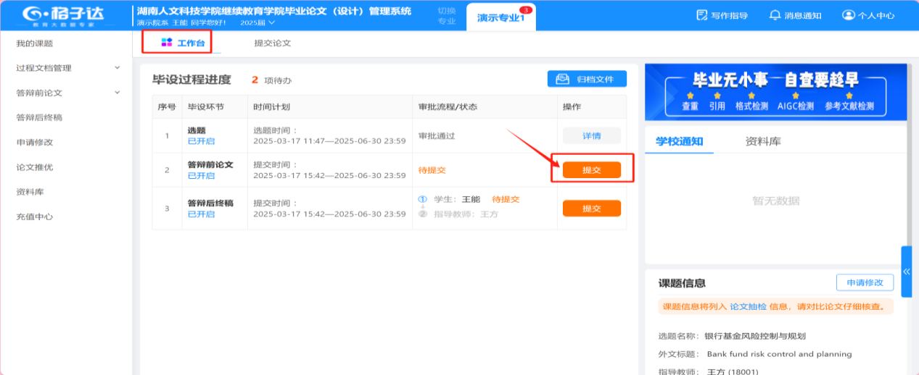
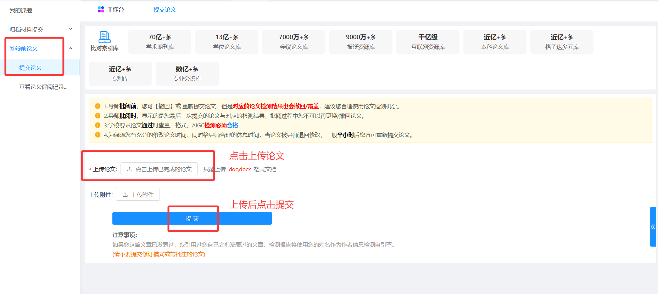
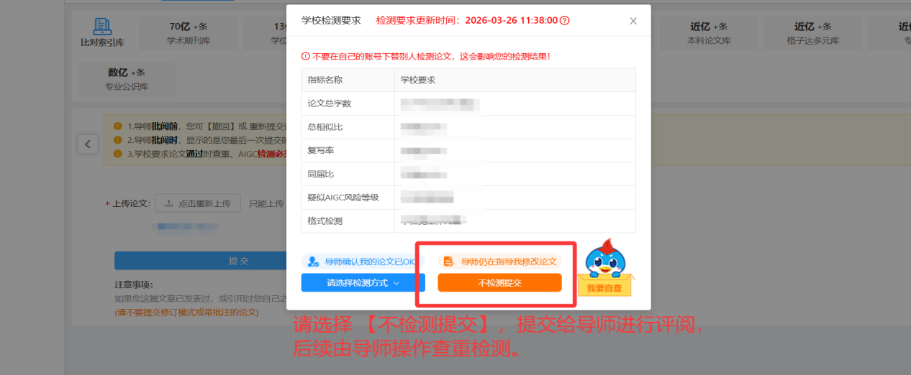
提交完毕后点击查看论文评阅记录进入查看提交记录和查看、下载报告和论文批阅记录。
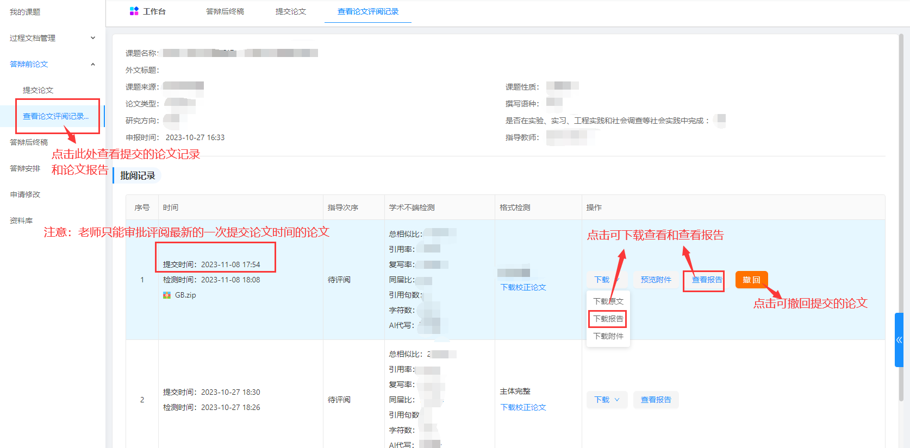
注意：教师只能审批最新的一次论文请勿重复提交论文，请勿重复提交论文，否则将会覆盖为最新一次提交内容。
2.自费检测。操作流程：【答辩前论文】→【上传论文】→【提交】论文检测，选择【付费自查】，结果出来后，可点击【提交给导师】，检测结果默认学校不可见。
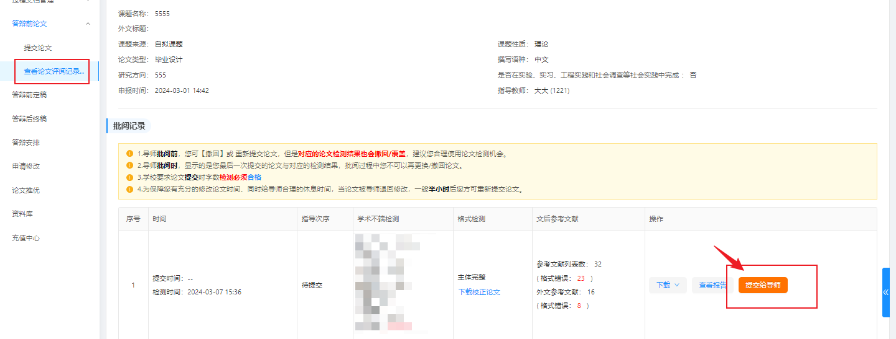
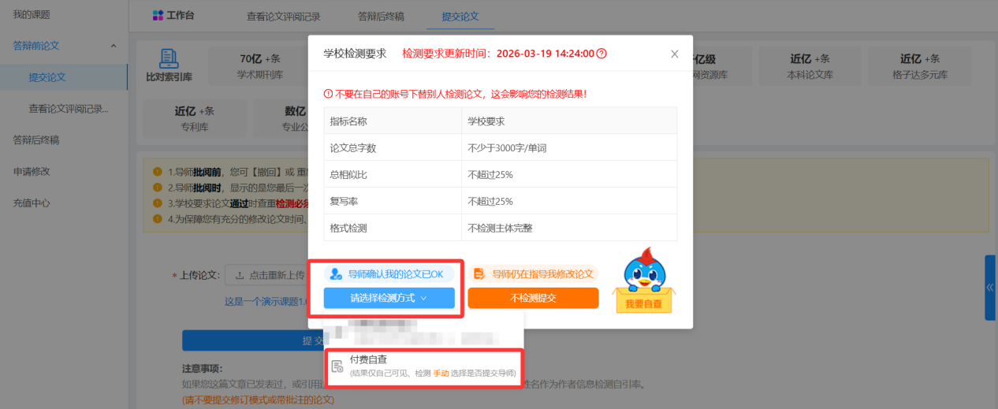

（二）如何查看教师的评阅
指导教师可切换选择两种评阅方式，学生可通过以下两种方式查看教师评阅：
1.查看在线评阅
教师端：教师直接在系统内对文章进行批注修改评阅。
学生端：教师评阅完成后，学生可在系统内点击【查看论文评阅记录】查看教师线上批注修改的具体内容，在线评阅可下载学生当次上传的原文，不支持学生在线修改文档，不支持下载批注。
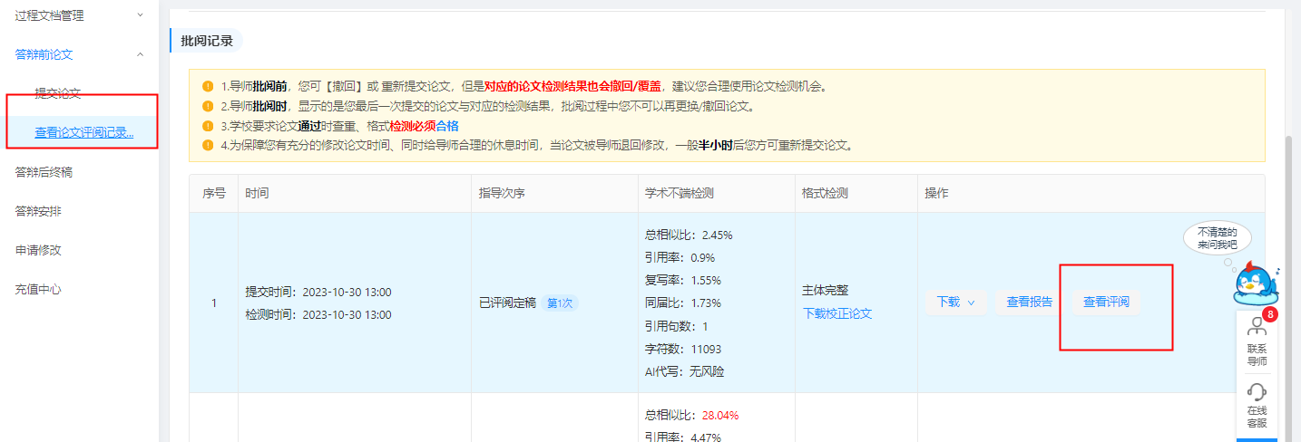
2.查看上传评阅
教师端：教师下载学生论文，批注评阅后上传批注好的word文档。
学生端：学生可点击【下载评阅】直接下载批注评阅稿。
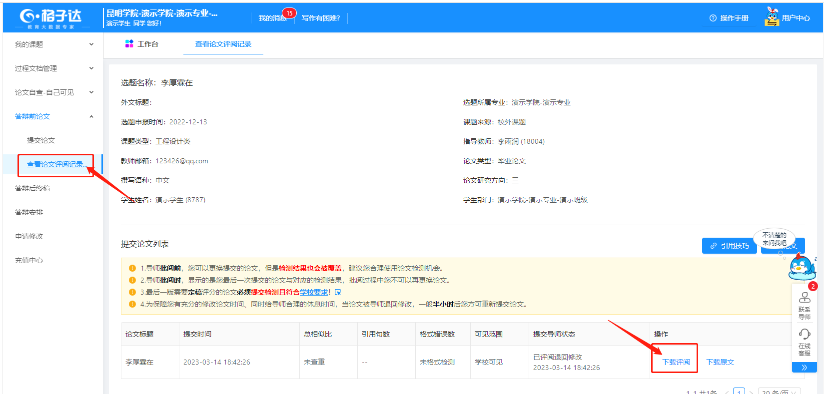
3.提交论文注意事项
序号 | 检测结果 | 性质认定
1 | 毕业论文（设计）R≤25%；引用率不少于0%；格式主体完整；“AIGC检测”≤30%（即不得为高风险） | 通过检测
2 | 毕业论文（设计）R＞25﹪；引用率为0%；格式主体缺失；“AIGC检测”>30%（即为高风险） | 检测不通过，有抄袭嫌疑
注：R为文章总相似比，指被检测论文与非本人学术成果的文字重合字数占全文的百分比，含复写率+引用率。
1.请使用格子达学校端进行查重，避免使用其它途径检测造成检测结果不一致、论文泄露等。
2.请根据学校安排，按时提交论文。
3.系统支持上传50字-30万字、30M以内的docx格式文档。如超过请压缩文档内的图片。
4.系统在检测时会自动去除不计重部分，请提交论文全文，非全文的检测将不能保证检测的准确性。
5.系统具备应届互抄检测功能，请不要替他人上传论文检测，否则会导致本人论文与他人论文检测到相似。
6.请不要上传设置密码保护或限制编辑的文档，否则会导致检测失败。
8.请不要强制修改文档的后缀名（如将.wps的文件强制重命名为.doc或.docx的文件），可能导致检测失败。
9.使用学校分配次数提交检测，默认学校可见检测结果；使用自费检测，默认仅本人账户可见检测结果，也可在检测结果出来后将最新一次提交的记录手动提交给导师。
10.导师端评阅学生最新一次论文提交记录。在导师给出评阅结果前，请勿重复提交论文，否则将会覆盖为最新一次提交内容。

四、如何上传答辩后终稿
学生点击首页【工作台】→任务进度→【答辩后终稿】→查看详情进入，或通过点击左侧菜单【答辩后终稿】→点击【提交终稿】提交。
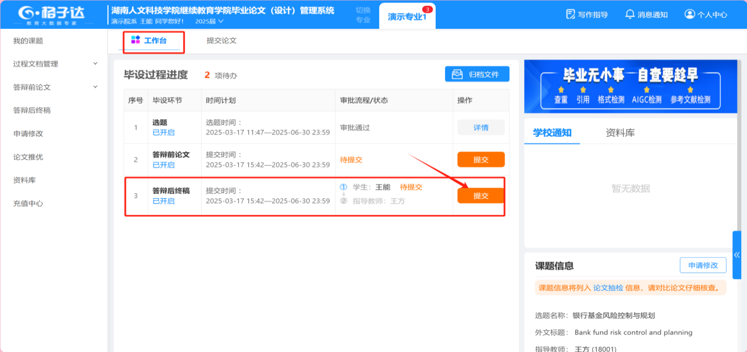
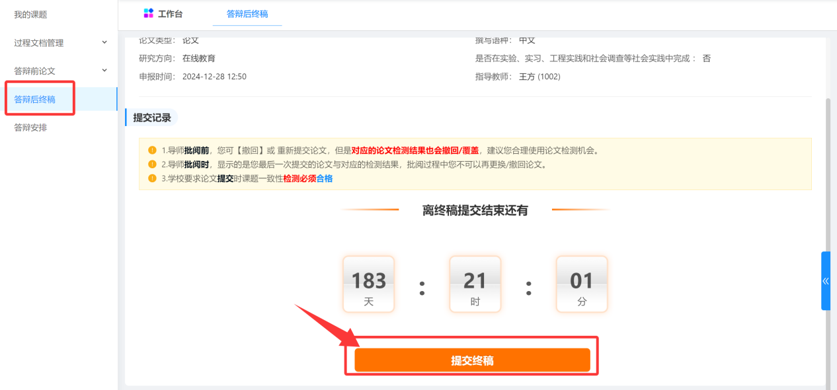
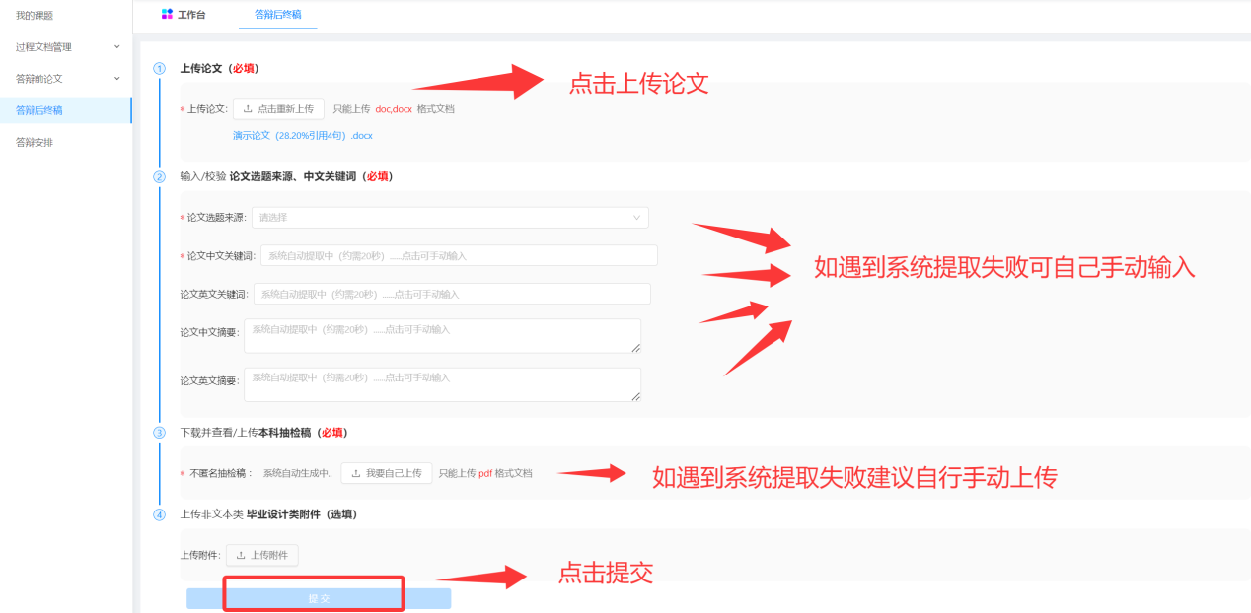
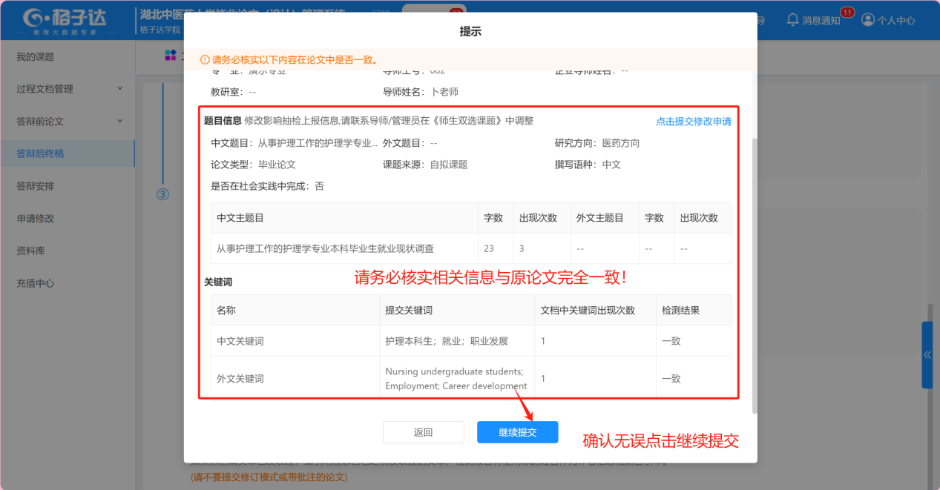
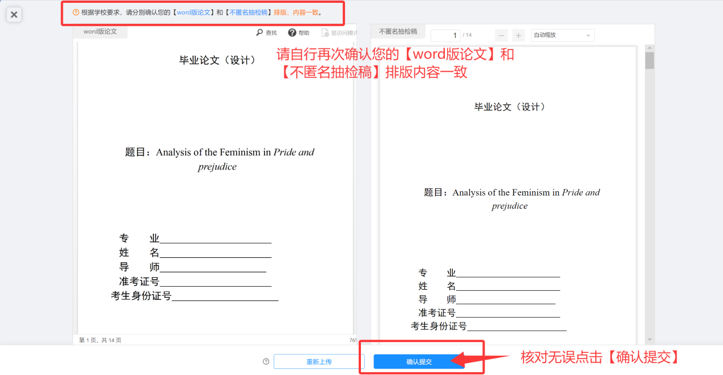
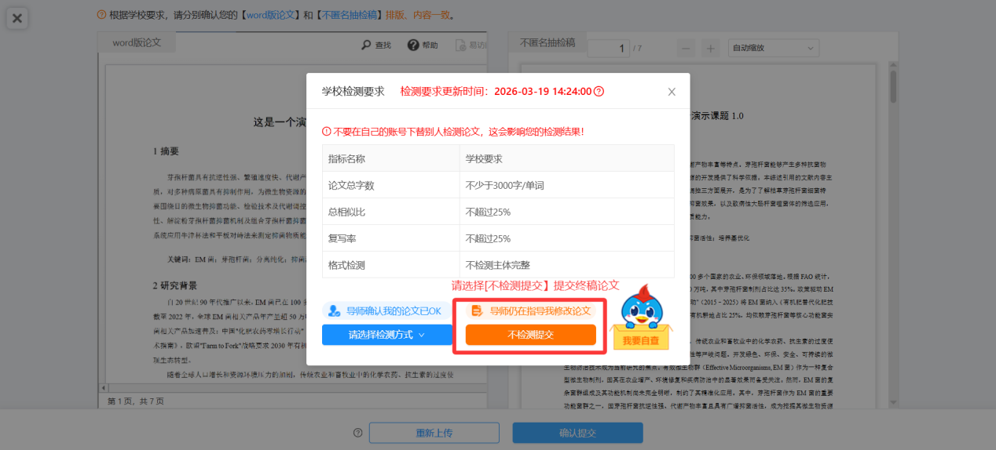
注意事项：
1.需要答辩前定稿通过才能提交答辩后终稿。
2.请在规定时间内提交，时间截止和未开始都不能提交。
3.导师只能评阅最新的一次论文，请勿重复提交论文。
4.仔细核对自己的抽检稿和课题信息无误，课题信息将列入论文抽检信息，请对比论文仔细核查。如果需要修改课题信息，请先在上传论文前更改课题信息，更改完成后再提交论文。

五、个人信息
修改密码/关联微信/查看次数情况
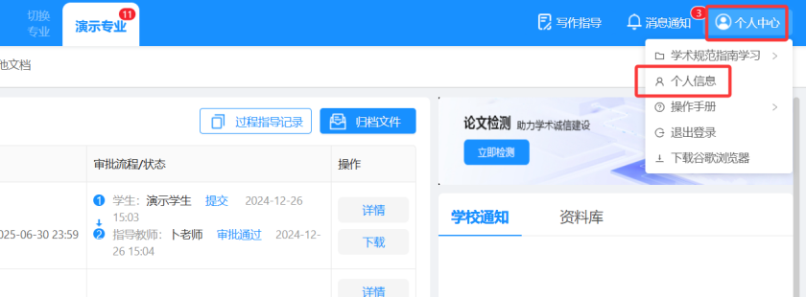
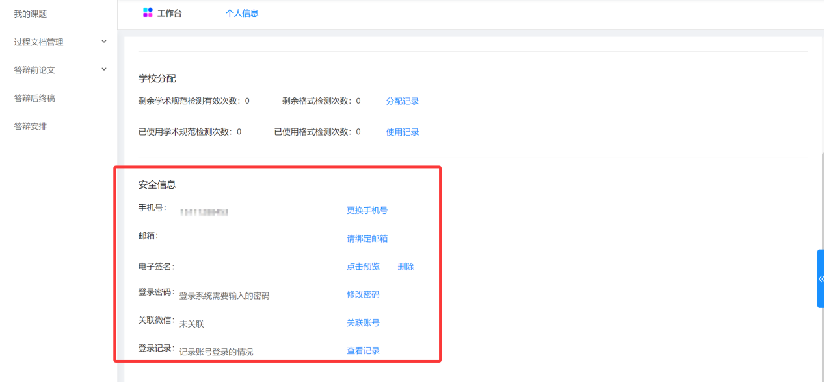

六、小格助手
小格助手可以帮你记录未完成的待办及未读消息，点击【立即处理】即可跳转相应页面。
